Reformierte Kirchen Bern-Jura-Solothurn
Suchergebnisse für Neuanschaffungen vom "27.03.2024" bis zum "26.04.2024"

 | Autor / Titel | Jahr | Medientyp | Signatur / Standort
 | Beate Peters  Grundschule Religion Nr. 85/2023 : Mensch sein | 2023 | eZeitschrift
 | Braunmühl, Susanne von  Grundschule Religion Nr. 82/2023 : Auf der Suche nach Frieden | 2023 | Download/Streaming
 | Braunmühl, Susanne von  Grundschule Religion Nr. 86 : Frauen um Jesus | 2024 | Zeitschrift | 268.508
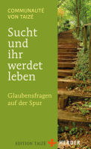 | Communauté von Taizé, Communauté von  Sucht und ihr werdet leben : Glaubensfragen auf der Spur | 2023 | Buch | 278.3
 | Corina Kruse-Roth  Religion 5-10 1/2024 : Frieden schaffen – wie geht das? | 2024 | eZeitschrift
 | Fankhauser, Christof  Sing Sag Sugg : Singen mit Kindern in der Kirche | 2023 | Materialheft | 245.2
 | Grothues, Britta  Vater unser : 125 geistliche Impulse zum Gebet Jesu | 2023 | Buch | 225.4
 | Kaiser, Helga  Welt und Umwelt der Bibel 1/2024 : David: König, Mensch und Mythos | 2024 | Zeitschrift | 268.519
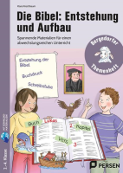 | Kirschbaum, Klara  Die Bibel: Entstehung und Aufbau : Materialien für den Unterricht (2. bis 4. Klasse) | 2023 | Materialheft | 220.1
 | Leicht, Barbara  Welt und Umwelt der Bibel 1/2024 : David: König, Mensch und Mythos | 2024 | eZeitschrift
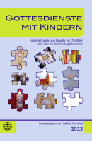 | Meinhold, Sabine  Gottesdienste mit Kindern : Handreichung 2023 | 2023 | Buch | 264.23
 | Peters, Beate  Grundschule Religion extra 12/2024 : Staunen und Danken! | 2024 | Zeitschrift | 268.508
 | Rahel Blaser  Vo Gott bewegt : Liederbuech für Chlii und Gross | 2019 | Ringbuch
 | Sarah Müller  Der Christentum-Check | 2023 | Download/Streaming
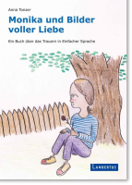 | Tonzer, Anna  Monika und Bilder voller Liebe : Ein Buch über das Trauern in Einfacher Sprache | 2022 | Bilderbuch | Abschied. Tod. Trauer

